**电学预科实验 思考题**

唐嘉良 2020K8009907032

1. 示波器触发电平调整到正弦波接近峰值处时，波形图像会发生剧烈的左右跳动，这是为什么？示波器CH1接入周期为10ms的正弦波，CH2接入周期为15ms的正弦波，发现CH2显示不稳定，触发与稳定显示的联系是什么？

答：因为输入端电容有充电放电过程，导致无法稳定触发；想要稳定触发，必须满足两大波形触发周期开始时的相位点（即触发点）稳定在一个值不变，即触发要同步。

1. auto键使用方便，但有时明明应该是规律波形的，但按了AUTO键后示波器没能正确的设置参数，什么情况时会这样？为什么？

答：１.输入信号本身频率或峰值不稳定２.有噪音干扰

1. 一个峰峰值为3V的正弦波，同时接入通道1和通道2。在示波器上读数时，CH1峰峰值为3V，CH2为30V,什么原因导致这种情况？

答：一个探头调节×１，另一个探头调节是×１０

1. 观察方波波形，如果扫描频率是方波的两倍会看到什么图形？如果扫描频率是方波的2/3看到的是什么图形？

答：正常方波波形；异常的混乱波形

1. 为什么示波器带宽几百兆，但是扫描频率（采样率）可以到几个G？示波器的带宽对观察信号波形有什么影响，如果用100M带宽的示波器观察200 M的波形会发生什么情况？

答：采样率描述采集数据样点的频率，而带宽描述能够准确测量信号范围，采样率不低于带宽的两倍；带宽较大，信号细节越多，带宽较小，信号容易丢失细节，失真。但是带宽过大会导致噪音影响大。

1. 只将示波器的探勾接到电路上，而不接黑夹子，有时也能看到有波形出现，可能原因是什么？怎么判断是干扰还是要观察的波形？

答：外界干扰很小；夹上黑架子，若一样，则是待测波形，若不一样，则是干扰

1. 用李萨如图形测频率实验时，用的是Y-T模式还是X-Y模式？屏幕上图形在时刻转动，为什么？

答：X-Y模式；采样频率和信号频率没有倍数关系，导致不断变化的相位差

1. 查看说明书，看看你在实验中使用的示波器的分辨率是多少？电源输出的纹波指标是多少？纹波测试的结果是否具有参考意义？（课程网站资源区有示波器、电源的用户手册）

答：８００×４００；＜３ｍ　Vｐｐ；是

9、实验所用的fluke17B+万用表有两个保险丝，其中小者为440mA。按如下电路做“二极管的伏安特性曲线”实验时，为了保护保险丝，简述应该如何操作电源

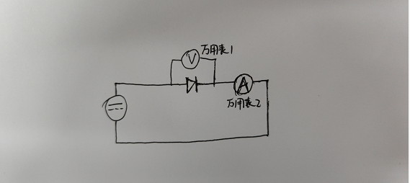

答：从零开始缓慢增加

1. 你实验的小组是否开展了课堂讨论，是否有疑问得到了回答，或帮助他人解决了问题？你的实验感想？

答：是；是；感想：精密的电路仪器需要许多的细节考虑与调整才能得到可靠的结果，比如接地电容的存在的校正、触发点的调整等等。实体仪器有个缺点就是必须要外接磁盘才能保存数据，不太方便，而且感觉相对于传统仪器，采用虚拟仪器会更方便保留数据。